**МИНИСТЕРСТВО НАУКИ И ВЫСШЕГО ОБРАЗОВАНИЯ РОССИЙСКОЙ ФЕДЕРАЦИИ ФЕДЕРАЛЬНОЕ ГОСУДАРСТВЕННОЕ БЮДЖЕТНОЕ ОБРАЗОВАТЕЛЬНОЕ УЧРЕЖДЕНИЕ ВЫСШЕГО ОБРАЗОВАНИЯ «РОССИЙСКИЙ ГОСУДАРСТВЕННЫЙ ПЕДАГОГИЧЕСКИЙ УНИВЕРСИТЕТ им. А. И. ГЕРЦЕНА**

Институт информационных технологий и технологического образования Кафедра компьютерные технологии и электронного обучения

Основная профессиональная образовательная программа

Направление подготовки 09.03.01 Информатика и вычислительная техника Направленность (профиль) «Технологии разработки программного обеспечения»

форма обучения - очная

ЛАБОРАТОРНАЯ РАБОТА №2

по дисциплине: «Анализ данных и основы Data science»

ВАРИАЦИОННЫЕ РЯДЫ И ИХ ГРАФИЧЕСКОЕ ИЗОБРАЖЕНИЕ

Руководитель: профессор, доктор педагогических наук

Власова Елена Зотиковна

Автор работы

студентка 2 курса 1 группы 1 подгруппы

Мельникова Алена Сергеевна

Санкт-Петербург 2022

Цель: построить дискретные и интервальные вариационные ряды и их графические изображения.

Оборудование: ПК, MS Excel.

Задание №1 (дискретный вариационный ряд)

**Задание №1.**

В результате тестирования группа из 24 человек набрала баллы: 4, 0, 3, 4, 1, 0, 3, 1, 0, 4, 0, 0, 3, 1, 0, 1, 1, 3, 2, 3, 1, 2, 1, 2. Построить дискретный вариационный ряд. Результаты вычислений представить в таблице. Вариационный ряд изобразить графически.

Математическая модель:

Накопленная частота: Накопленная частость:

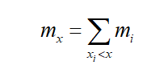 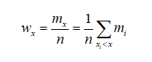

Результат:

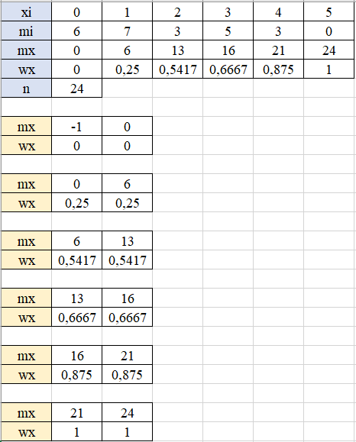

Графики: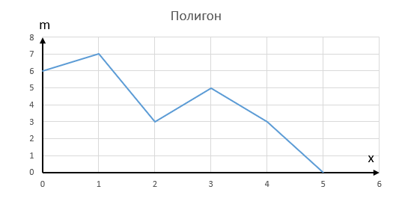

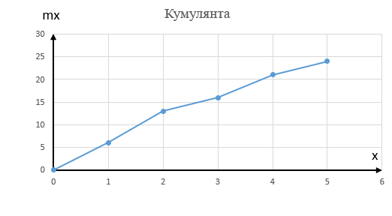

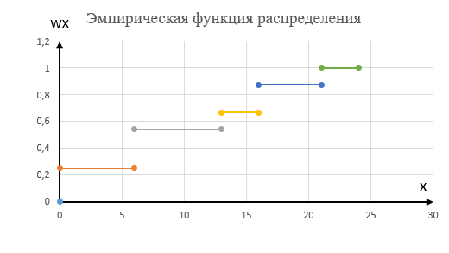

Задание №2:

Дан ряд распределения хозяйств по количеству рабочих на 100 га сельскохозяйственных угодий (n=60).

| 12 | 6 | 8 | 6 | 10 | 11 | 7 | 10 | 12 | 8 | 7 | 7 | 6 | 7 | 8 | 6 | 11 | 9 | 11 |
| --- | --- | --- | --- | --- | --- | --- | --- | --- | --- | --- | --- | --- | --- | --- | --- | --- | --- | --- |
| 9 | 10 | 11 | 9 | 10 | 7 | 8 | 8 | 8 | 11 | 9 | 8 | 7 | 5 | 9 | 7 | 7 | 14 | 11 |
| 9 | 8 | 7 | 4 | 7 | 5 | 5 | 10 | 7 | 7 | 5 | 8 | 10 | 10 | 15 | 10 | 10 | 13 | 12 |
| 11 | 15 | 6 |  |  |  |  |  |  |  |  |  |  |  |  |  |  |  |  |

Построить интервальный вариационный ряд. Результаты вычислений представить в таблице. Вариационный ряд изобразить графически.

Математическая модель:

Формула Стерджерса:



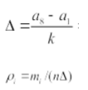

Результат:

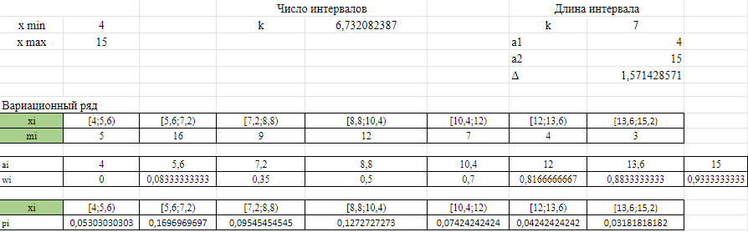

Графики:

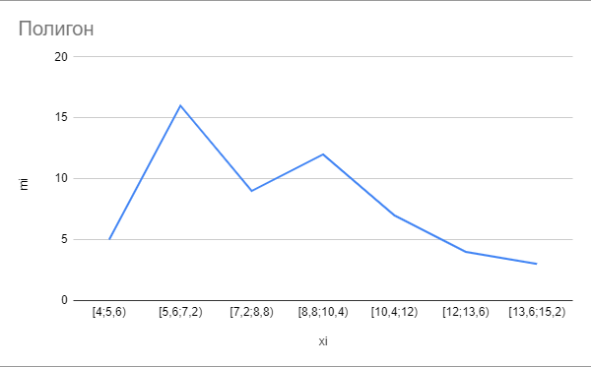

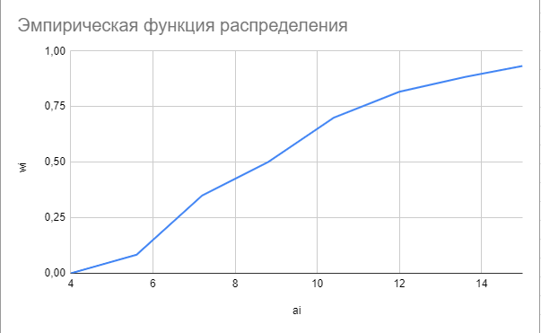

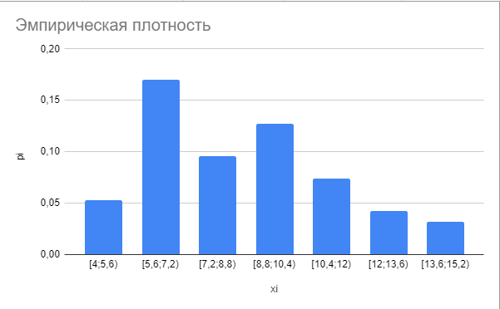

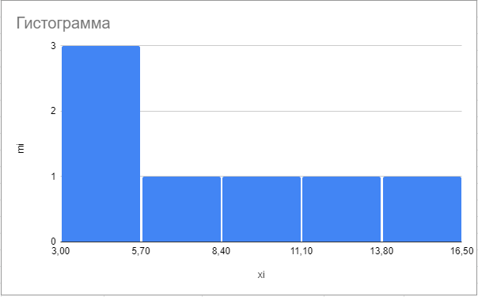

Задание №3

Предложить две свои задачи на построение дискретного(непрерывного) вариационного ряда.

3.1.

Задача на построение дискретного вариационного ряда:

В магазине женской одежды за день было продано 10 футболок.

Имеется выборка значений случайной величины Х - размер футболки:

46 50 44 48 54 52 44 48 50 44

Построить дискретный вариационный ряд. Результаты вычислений представить в таблице. Вариационный ряд изобразить графически.

Математическая модель:

Накопленная частота: Накопленная частость:

 

Результат:

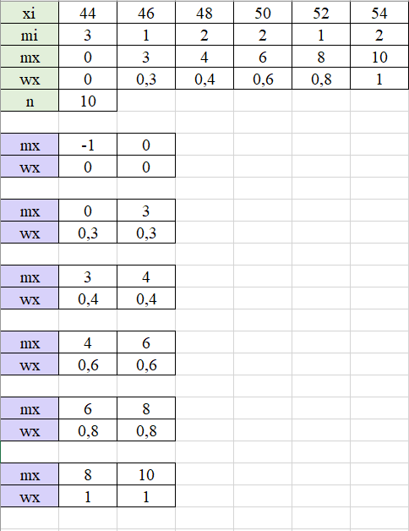

Графики:

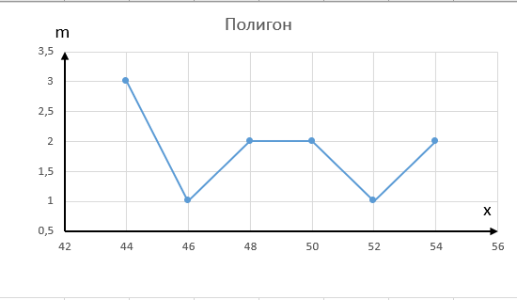

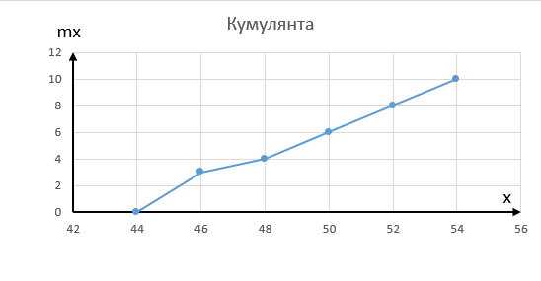

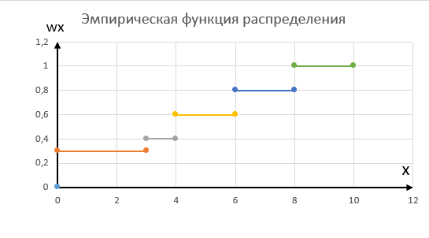

Задача 3.2.

По результатам выборочного исследования 100 однотипных предприятий получены данные объема основных фондов.

Построить интервальный вариационный ряд. Результаты вычислений представить в таблице. Вариационный ряд изобразить графически.

| 5,56 | 5,43 | 5,47 | 5,47 | 5,33 | 5,37 | 5,43 | 5,54 | 5,61 |
| --- | --- | --- | --- | --- | --- | --- | --- | --- |
| 5,33 | 5,43 | 5,61 | 5,11 | 5,43 | 5,33 | 5,54 | 5,33 | 5,11 |
| 5,54 | 5,43 | 5,33 | 5,54 | 5,43 | 5,43 | 5,43 | 5,33 | 5,11 |
| 5,43 | 5,43 | 5,43 | 5,33 | 5,4 | 5,43 | 5,47 | 5,68 | 5,47 |
| 5,43 | 5,68 | 5,21 | 5,33 | 5,58 | 5,47 | 5,47 | 5,21 | 5,54 |
| 5,64 | 5,47 | 5,27 | 5,27 | 5,37 | 5,33 | 5,47 | 5,47 | 5,54 |
| 5,4 | 5,58 | 5,47 | 5,27 | 5,05 | 5,79 | 5,79 | 5,64 | 5,64 |
| 5,71 | 5,85 | 5,47 | 5,47 | 5,43 | 5,47 | 5,54 | 5,64 | 5,64 |
| 5,79 | 5,03 | 5,33 | 5,68 | 5,43 | 5,61 | 5,54 | 5,64 | 5,54 |
| 5,39 | 5,33 | 5,21 | 5,68 | 5,54 | 5,33 | 5,21 | 5,21 | 5,81 |
| 5,27 | 5,64 | 5,27 | 5,27 | 5,33 | 5,37 | 5,27 | 5,54 | 5,54 |
| 5,47 |  |  |  |  |  |  |  |  |

Математическая модель:

Формула Стерджерса:





Результаты:

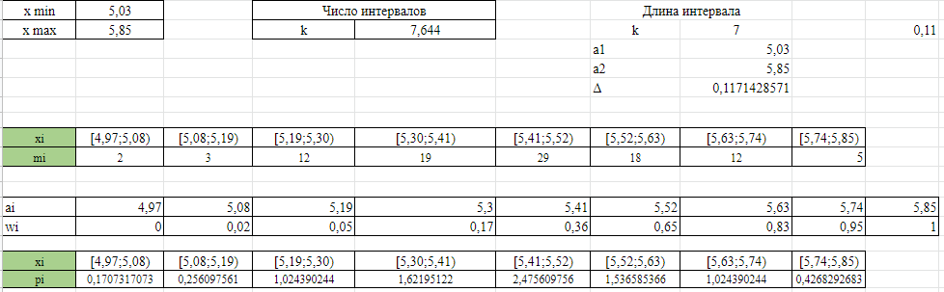

Графики:

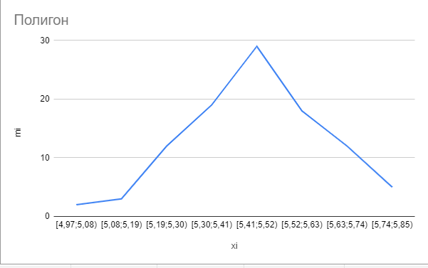

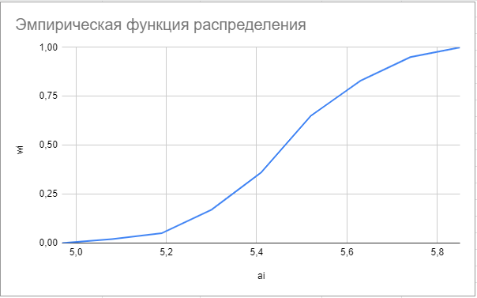

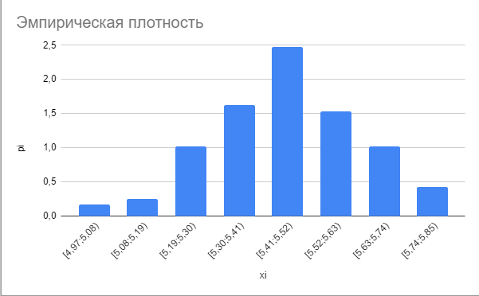

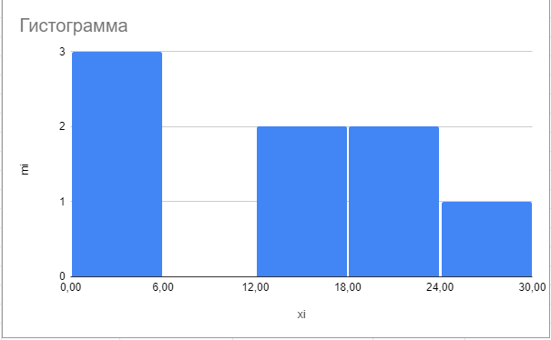

Вывод:

С помощью MS Excel мы смогли реализовать решение данных задач, а также придуманных задач на построение дискретного и интервального вариационного ряда и представить данные графически.

Ссылка на задачи в Google Таблицы:

[Результаты](https://docs.google.com/spreadsheets/d/1sVt2e-mt2HDuugKw_e9z-Q7UfAUbW5XaxjFVm9odQ5M/edit?usp=sharing)

**МИНИСТЕРСТВО НАУКИ И ВЫСШЕГО ОБРАЗОВАНИЯ РОССИЙСКОЙ ФЕДЕРАЦИИ ФЕДЕРАЛЬНОЕ ГОСУДАРСТВЕННОЕ БЮДЖЕТНОЕ ОБРАЗОВАТЕЛЬНОЕ УЧРЕЖДЕНИЕ ВЫСШЕГО ОБРАЗОВАНИЯ «РОССИЙСКИЙ ГОСУДАРСТВЕННЫЙ ПЕДАГОГИЧЕСКИЙ УНИВЕРСИТЕТ им. А. И. ГЕРЦЕНА**

Институт информационных технологий и технологического образования Кафедра компьютерные технологии и электронного обучения

Основная профессиональная образовательная программа

Направление подготовки 09.03.01 Информатика и вычислительная техника Направленность (профиль) «Технологии разработки программного обеспечения»

форма обучения - очная

ЛАБОРАТОРНАЯ РАБОТА №2

по дисциплине: «Анализ данных и основы Data science»

ВАРИАЦИОННЫЕ РЯДЫ И ИХ ГРАФИЧЕСКОЕ ИЗОБРАЖЕНИЕ

Руководитель: профессор, доктор педагогических наук

Власова Елена Зотиковна

Автор работы

студентка 2 курса 1 группы 1 подгруппы

Сумарокова Екатерина Максимовна

Санкт-Петербург 2022

Цель: построить дискретные и интервальные вариационные ряды и их графические изображения.

Оборудование: ПК, MS Excel.

Задание №1 (дискретный вариационный ряд)

**Задание №1.**

В результате тестирования группа из 24 человек набрала баллы: 4, 0, 3, 4, 1, 0, 3, 1, 0, 4, 0, 0, 3, 1, 0, 1, 1, 3, 2, 3, 1, 2, 1, 2. Построить дискретный вариационный ряд. Результаты вычислений представить в таблице. Вариационный ряд изобразить графически.

Математическая модель:

Накопленная частота: Накопленная частость:

 

Результат:



Графики:





Задание №2:

Дан ряд распределения хозяйств по количеству рабочих на 100 га сельскохозяйственных угодий (n=60).

| 12 | 6 | 8 | 6 | 10 | 11 | 7 | 10 | 12 | 8 | 7 | 7 | 6 | 7 | 8 | 6 | 11 | 9 | 11 |
| --- | --- | --- | --- | --- | --- | --- | --- | --- | --- | --- | --- | --- | --- | --- | --- | --- | --- | --- |
| 9 | 10 | 11 | 9 | 10 | 7 | 8 | 8 | 8 | 11 | 9 | 8 | 7 | 5 | 9 | 7 | 7 | 14 | 11 |
| 9 | 8 | 7 | 4 | 7 | 5 | 5 | 10 | 7 | 7 | 5 | 8 | 10 | 10 | 15 | 10 | 10 | 13 | 12 |
| 11 | 15 | 6 |  |  |  |  |  |  |  |  |  |  |  |  |  |  |  |  |

Построить интервальный вариационный ряд. Результаты вычислений представить в таблице. Вариационный ряд изобразить графически.

Математическая модель:

Формула Стерджерса:





Результат:



Графики:









Задание №3

Предложить две свои задачи на построение дискретного(непрерывного) вариационного ряда.

3.1.

Задача на построение дискретного вариационного ряда:

В магазине женской одежды за день было продано 10 футболок.

Имеется выборка значений случайной величины Х - размер футболки:

46 50 44 48 54 52 44 48 50 44

Построить дискретный вариационный ряд. Результаты вычислений представить в таблице. Вариационный ряд изобразить графически.

Математическая модель:

Накопленная частота: Накопленная частость:

 

Результат:



Графики:







Задача 3.2.

По результатам выборочного исследования 100 однотипных предприятий получены данные объема основных фондов.

Построить интервальный вариационный ряд. Результаты вычислений представить в таблице. Вариационный ряд изобразить графически.

| 5,56 | 5,43 | 5,47 | 5,47 | 5,33 | 5,37 | 5,43 | 5,54 | 5,61 |
| --- | --- | --- | --- | --- | --- | --- | --- | --- |
| 5,33 | 5,43 | 5,61 | 5,11 | 5,43 | 5,33 | 5,54 | 5,33 | 5,11 |
| 5,54 | 5,43 | 5,33 | 5,54 | 5,43 | 5,43 | 5,43 | 5,33 | 5,11 |
| 5,43 | 5,43 | 5,43 | 5,33 | 5,4 | 5,43 | 5,47 | 5,68 | 5,47 |
| 5,43 | 5,68 | 5,21 | 5,33 | 5,58 | 5,47 | 5,47 | 5,21 | 5,54 |
| 5,64 | 5,47 | 5,27 | 5,27 | 5,37 | 5,33 | 5,47 | 5,47 | 5,54 |
| 5,4 | 5,58 | 5,47 | 5,27 | 5,05 | 5,79 | 5,79 | 5,64 | 5,64 |
| 5,71 | 5,85 | 5,47 | 5,47 | 5,43 | 5,47 | 5,54 | 5,64 | 5,64 |
| 5,79 | 5,03 | 5,33 | 5,68 | 5,43 | 5,61 | 5,54 | 5,64 | 5,54 |
| 5,39 | 5,33 | 5,21 | 5,68 | 5,54 | 5,33 | 5,21 | 5,21 | 5,81 |
| 5,27 | 5,64 | 5,27 | 5,27 | 5,33 | 5,37 | 5,27 | 5,54 | 5,54 |
| 5,47 |  |  |  |  |  |  |  |  |

Математическая модель:

Формула Стерджерса:





Результаты:



Графики:









Вывод:

С помощью MS Excel мы смогли реализовать решение данных задач, а также придуманных задач на построение дискретного и интервального вариационного ряда и представить данные графически.

Ссылка на задачи в Google Таблицы:

[Результаты](https://docs.google.com/spreadsheets/d/1sVt2e-mt2HDuugKw_e9z-Q7UfAUbW5XaxjFVm9odQ5M/edit?usp=sharing)